WRITE-UP LOMBA CTF - 2026
LKS SMK — Cybersecurity

IDENTITAS
TEAM | CTFdiary
Affiliation | SMK Tamtama 1 Sidareja
Category | Binary Exploitation
Challenge Name | BIN-02 – Format String

1. DESKRIPSI SOAL
Sebuah program menerima input dari pengguna dan menampilkannya kembali.
Namun terdapat kesalahan dalam cara program menampilkan input tersebut.
Tugas:
- Analisis bug pada program
- Manfaatkan bug tersebut untuk mendapatkan flag

2. ANALISIS MASALAH
Pemanfaatan bug format string yang biasanya pada fungsi printf. Menggunakan %p untuk memicu bug format string dan memunculkan alamat.

3. LANGKAH PENYELESAIAN
Pada soal ini, kami mendapatkan sebuah file executeable exe, kami menjalankan file tersebut dengan wine. Di program ini, kami diminta untuk memasukan pesan, namun pada soal tercantum tentang format string, yang dimana format string biasanya memiliki bug pada fungsi printf yaitu tidak ada filter seperti %s pada fungsi printf. Jadi kami memasukan input %p untuk memicu bug dan agar program menampilkan alamat program.
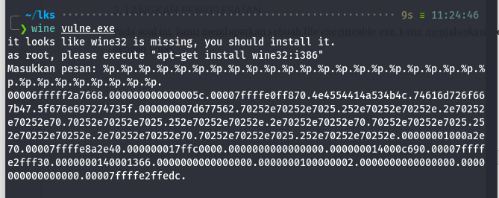
Kami mendapatkan alamatnya, kemudian kami menuju cybercheff untuk mencoba mendecode teks yang diberikan.
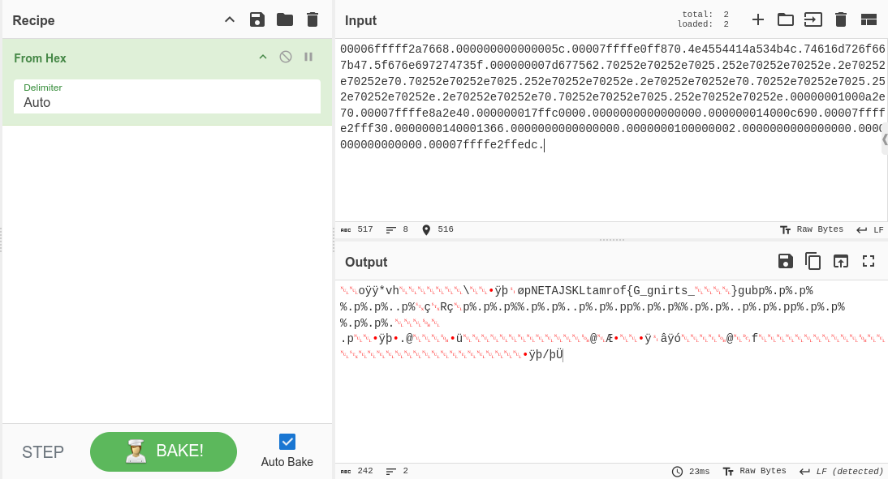
Disini terdapat teks aneh, kami mencoba memfilter teks tersebut dengan menghapus teks yang tidak digunakan dan memasukkan resep reverse untuk membalik teks.
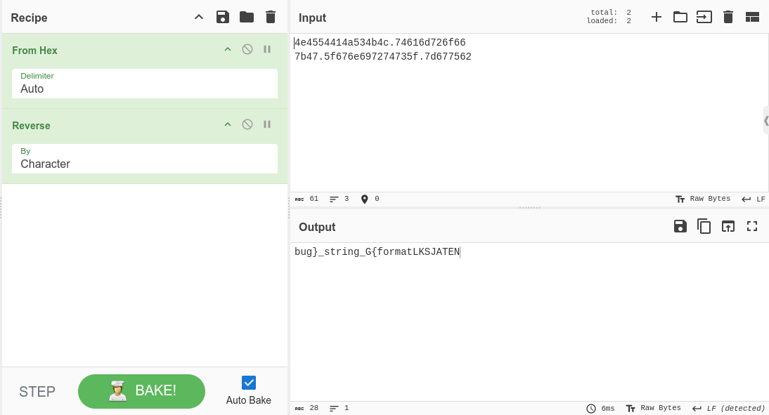
Kami mendapatkan teks yang sepertinya merupakan flag, jadi kami menyusun flagnya dan menginputkan flag tersebut pada soal.

4. ANALISIS TEKNIS
Tidak ada filter atau pengamanan pada fungsi printf yang memicu bug format string.

5. FLAG
LKSJATENG{format_string_bug}

6. KESIMPULAN
Pemanfaatan bug format string pada fungsi printf

7. REFERENSI (OPSIONAL)

